12.12.2020 Тема: Состав, строение и основные свойства полимеров.
Полимеры являются высокомолекулярными веществами. Строение полимеров напрямую зависит от тех молекул, которые входят в их состав. Эти молекулы представляют собой повторяющиеся структурные элементы – своего рода звенья, соединенные в цепочки специальными химическими связями. Их количество достаточно для того, чтобы возникали различные специфические свойства.
Стоит отметить, что к специфическим свойствам строения полимеров можно отнести следующие особенности:
- способность к деформациям, которые в свою очередь характеризуются значительной механической обратимой высокой эластичностью;
- способность к образованию определенных анизотропных структур;
- способность к образованию растворов высоковязкого характера, если имеет место взаимодействие с растворителем;
- способность к резкому изменению свойств непосредственно при добавлении добавок из низкомолекулярных веществ.
Все описанные выше физико-химические свойства легко объясняются, если принять во внимание само строение полимеров. В то же время, необходимо учитывать элементный состав данного вещества. Нельзя упускать из внимания и порядок связи атомов, а также природу существующих связей.

Основную массу полимеров составляют органические вещества, однако известно и немало неорганических и элементорганических полимеров. Характерной чертой полимера является то, что при образовании его молекулы соединяется большое число одинаковых или разных молекул низкомолекулярных веществ — мономеров. Это приводит к тому, что получается длинная цепная молекула, которую называют макромолекулой. Составляющие ее низкомолекулярные повторяющиеся структурные единицы, или элементарные звенья, соединены прочными химическими связями. Сами же макромолекулы связаны между собой слабыми физическими межмолекулярными силами.
Цепное строение макромолекул и различная природа связей вдоль и между цепями определяет комплекс особых физико-химических свойств полимерного материала, таких, как, например, одновременное сочетание в нем прочности, легкости и эластичности, способности образовывать пленки и волокна. Цепное строение макромолекул ответственно также за то, что полимеры могут значительно набухать в жидкостях, образовывая при этом ряд систем, промежуточных между твердым телом и жидкостью. Растворы полимеров отличаются повышенной вязкостью.
Соединение мономеров в макромолекулы происходит в результате химических реакций, которые протекают по законам цепных или ступенчатых процессов. Число повторяющихся звеньев в макромолекуле определяет молекулярную массу полимера, которая может составлять десятки, сотни тысяч и миллионы углеродных единиц. Какой бы реакцией ни был получен полимер, он всегда состоит из набора макромолекул, различных по размеру, поэтому молекулярная масса полимера оценивается некоторой средней величиной,
При переработке, которая обычно проводится при повышенных температурах, в полимер, как правило, вводят различные необходимые добавки, такие как пластификаторы, наполнители, стабилизаторы, модификаторы свойств и другие.
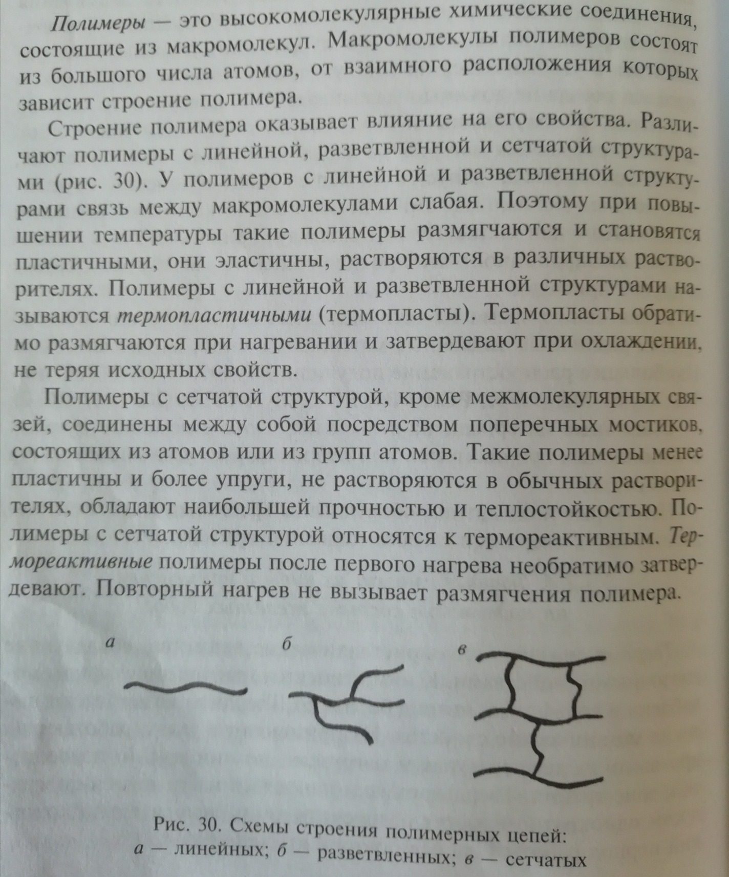
По представленному материалу сделать конспект и ответить на вопросы письменно:
- Дать определение полимерам
- Линейные полимеры
- Разветвленные полимеры
- Сетчатые (пространственные) полимеры

Срок сдачи: 14.12.2020.

Выполненные задания присылать на электронную почту: dubinina20191608@yandex.ru

